CLASSI 1A e 1B GLIACA – Aller et Venir
Verbe Aller pag 124 + ex n.12-13. Verbe Venir pag 125 + ex n.14
Pag 168 n.12, pag 169 n.13-14-15, pag 170 n.16-18
Pag 171 n. 21-22, pag 177 n.18, pag 178 tous les exercices

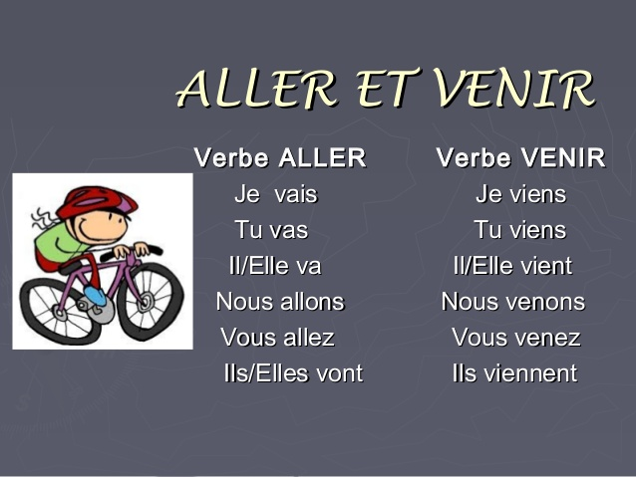

Regardez la vidéo
https://youtu.be/Yvp_7IXkFeo

